北京市密云区教育工作者活动中心
2024年度部门决算（公开）

目 录

第一部分 2024年度部门决算报表
一、收入支出决算总表
二、收入决算表
三、支出决算表
四、财政拨款收入支出决算总表
五、一般公共预算财政拨款支出决算表
六、一般公共预算财政拨款基本支出决算表
七、政府性基金预算财政拨款收入支出决算表
八、政府性基金预算财政拨款基本支出决算表
九、国有资本经营预算财政拨款支出决算表
十、财政拨款“三公”经费支出决算表
十一、政府采购情况表
十二、政府购买服务决算公开情况表
第二部分 2024年度部门决算说明
第三部分 2024年度其他重要事项的情况说明
第四部分 2024年度部门绩效评价情况

第一部分 2024年度部门决算报表

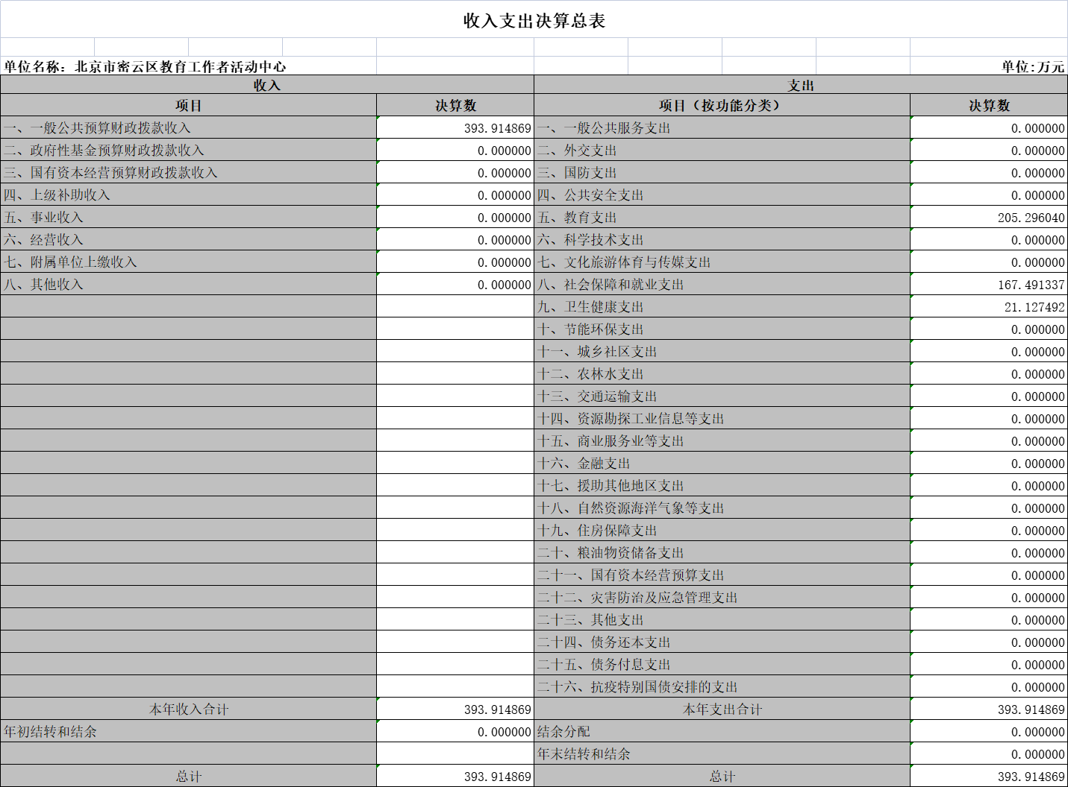
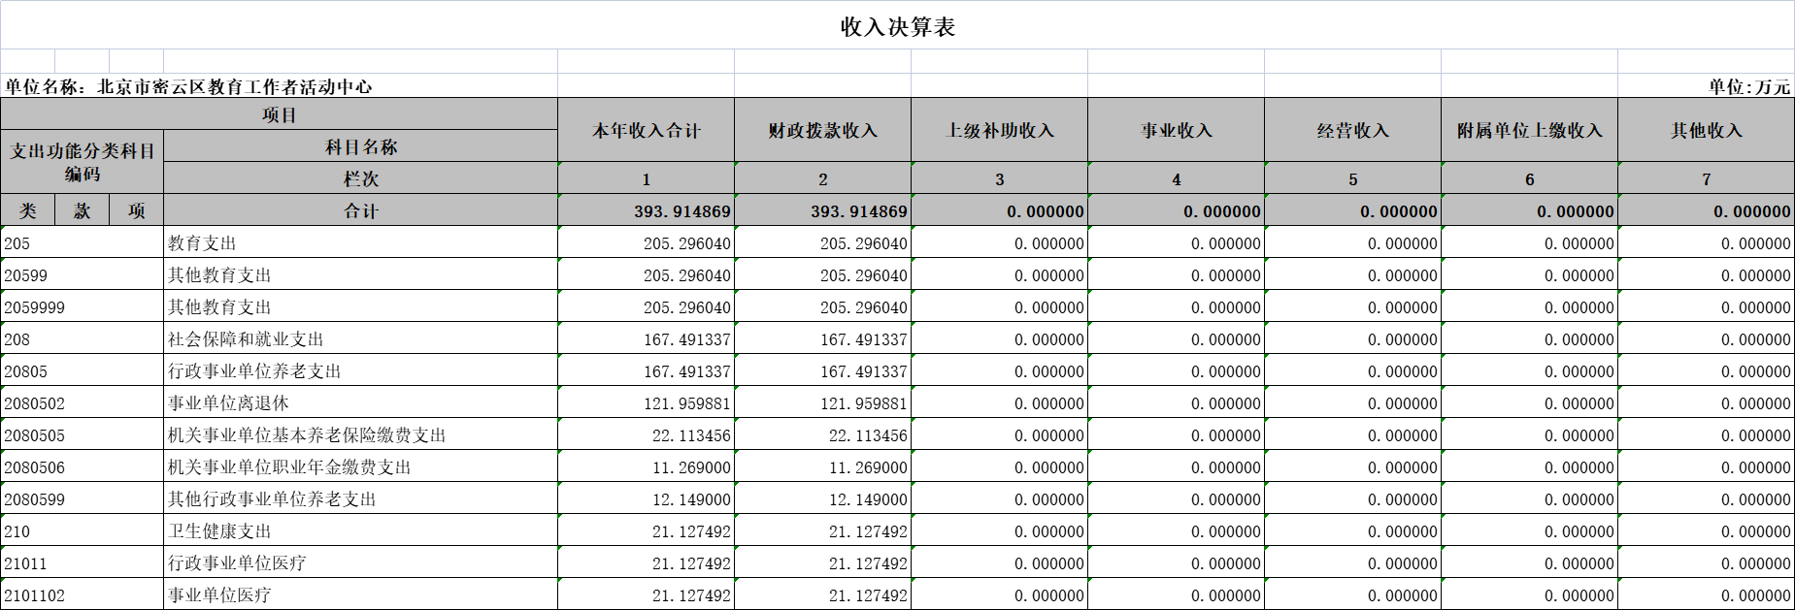

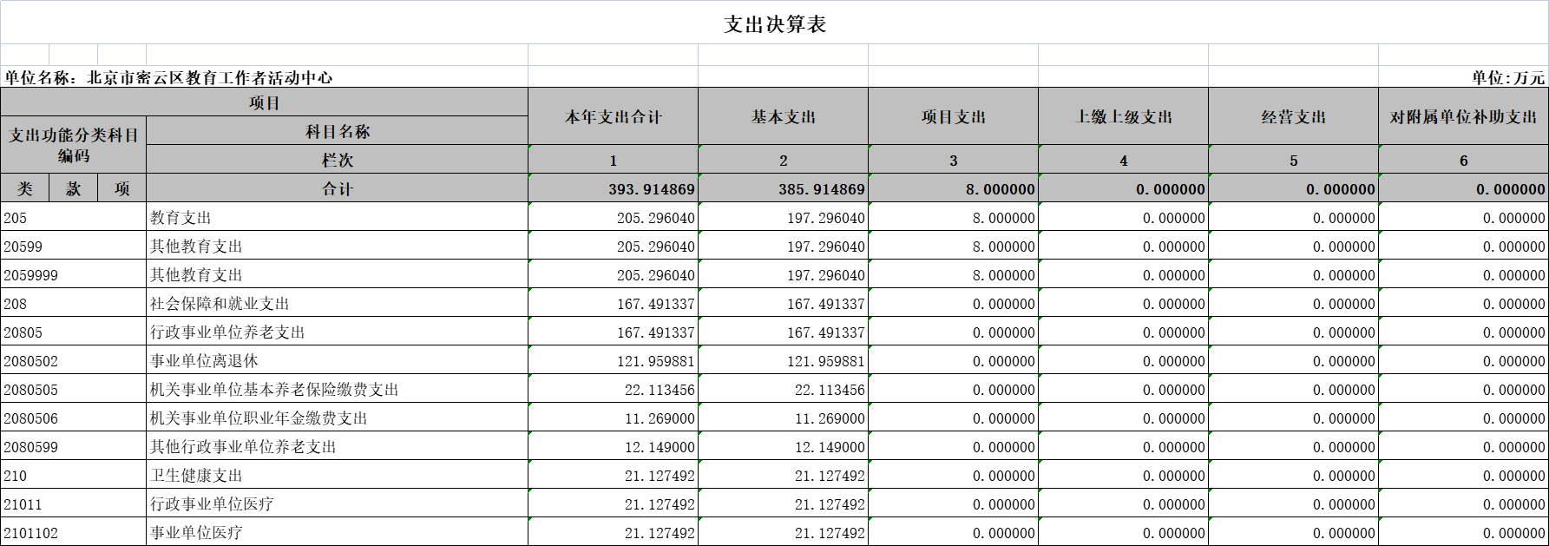

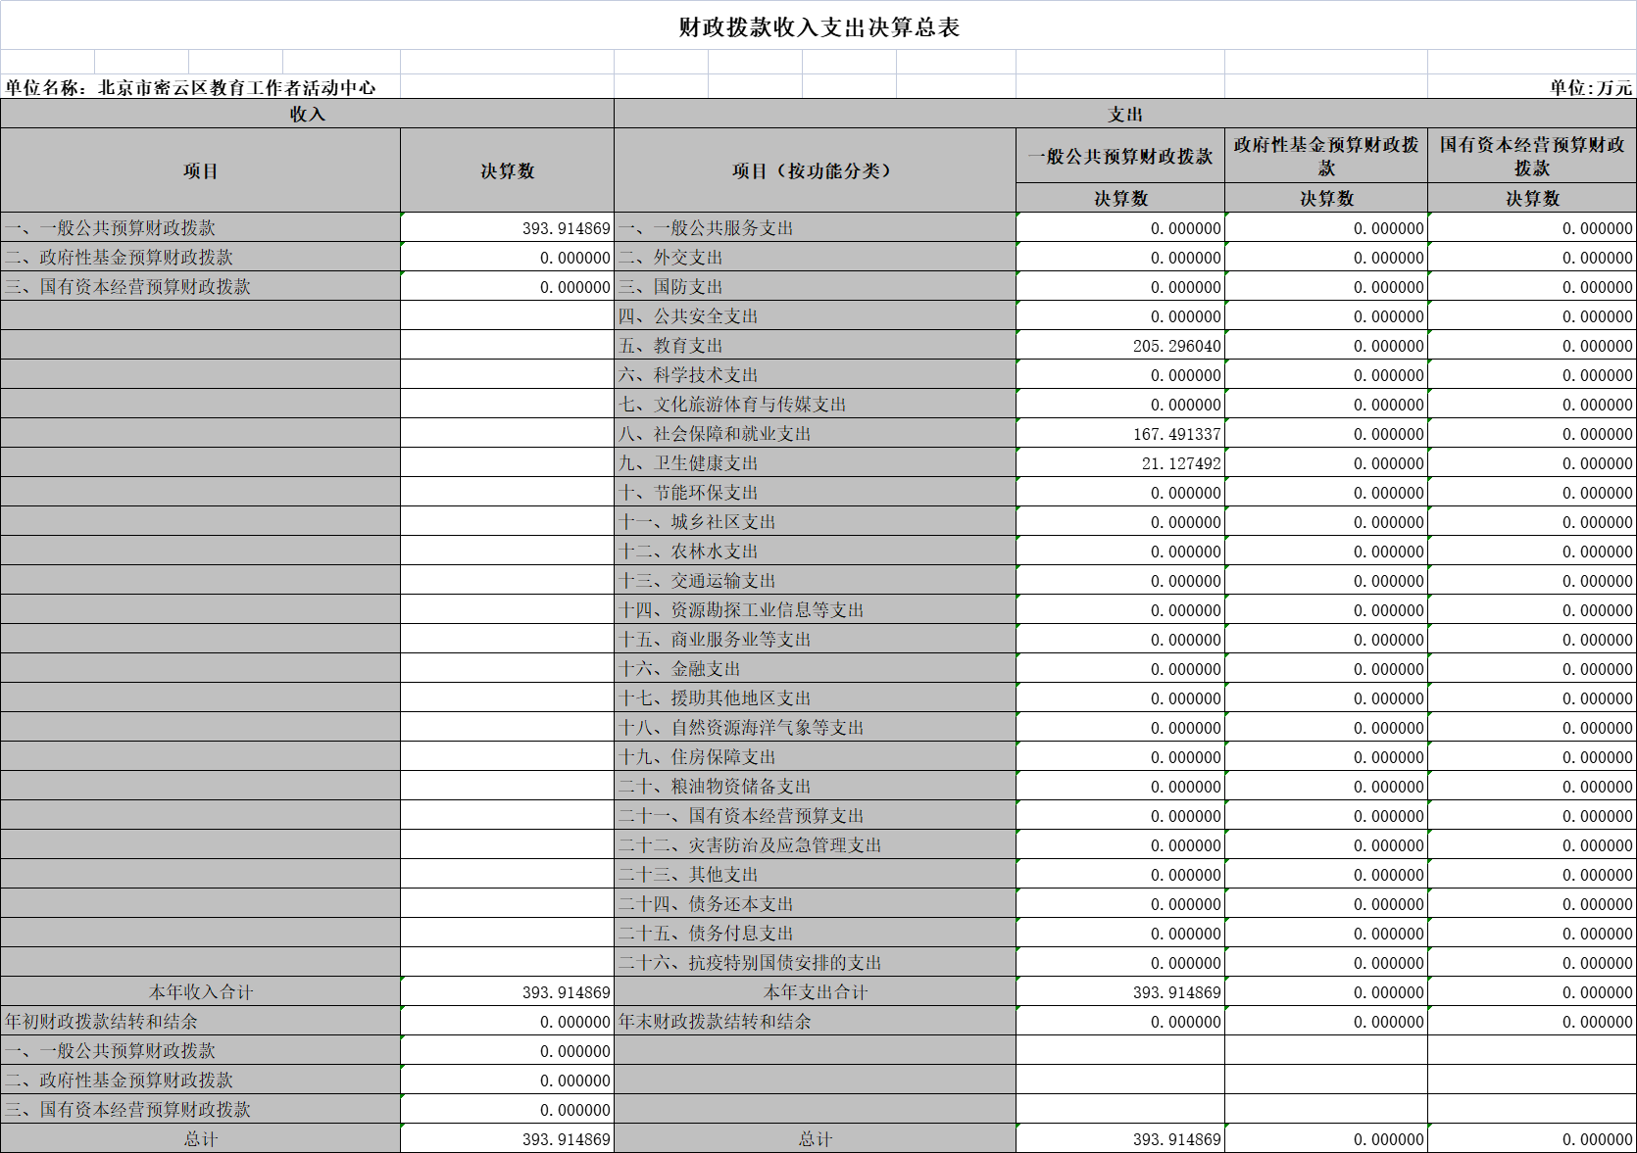

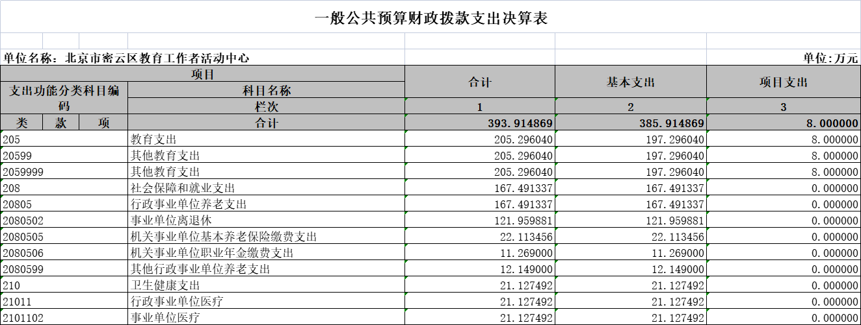

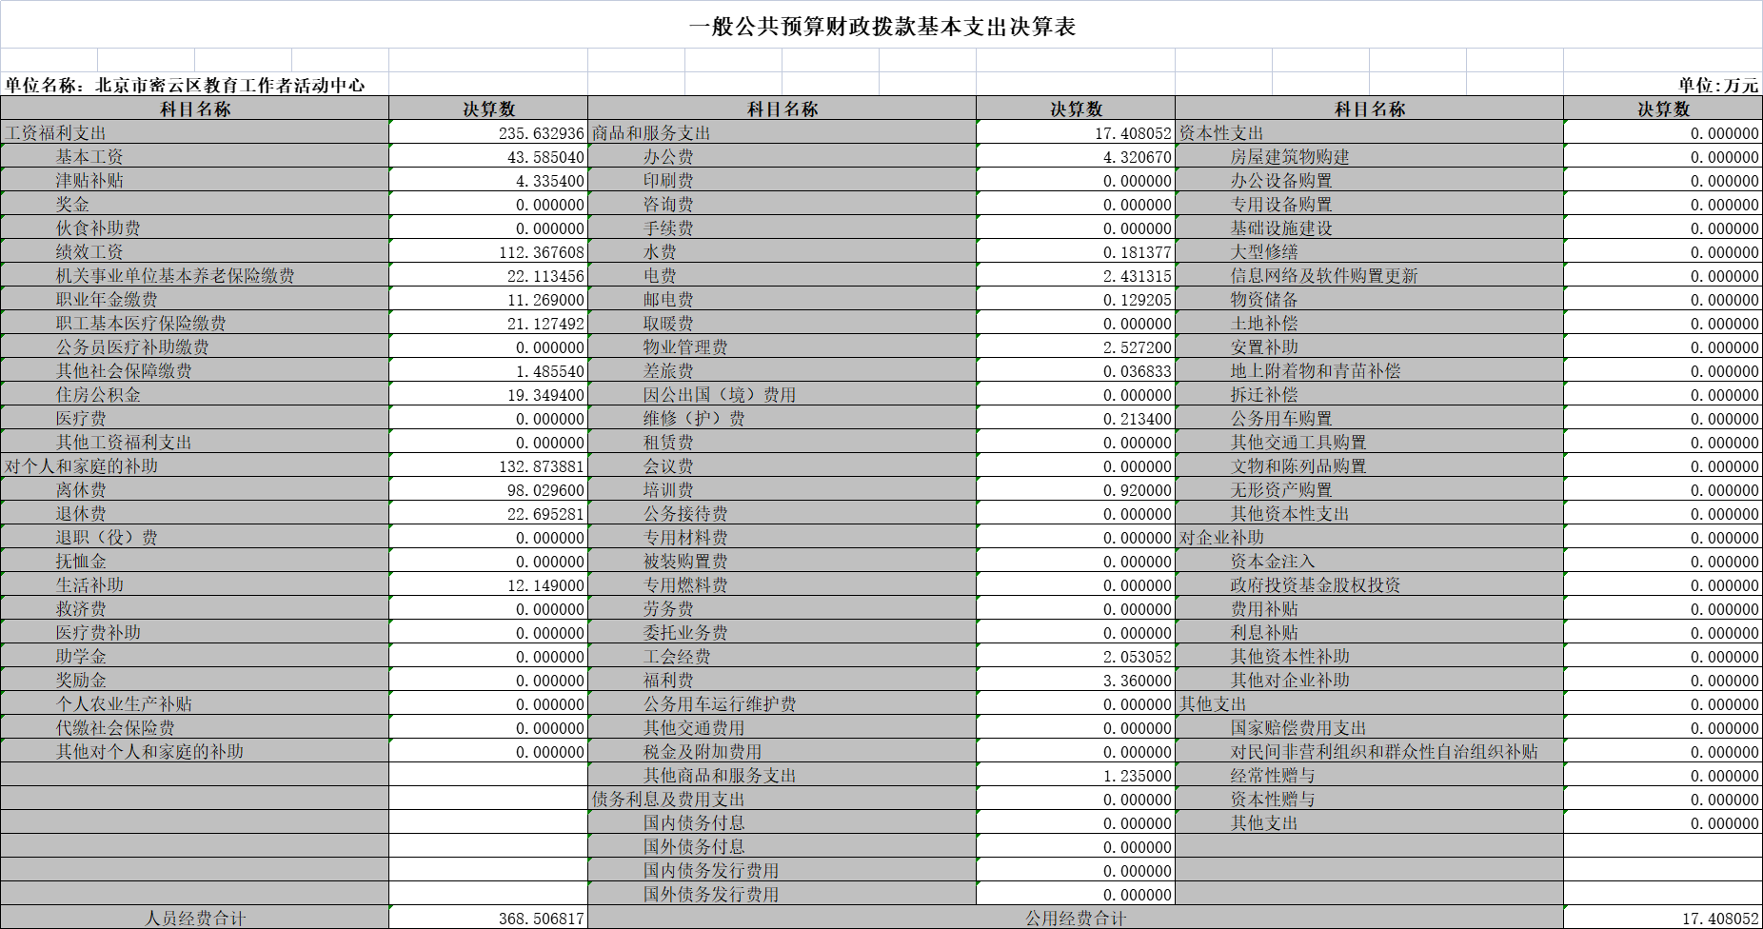
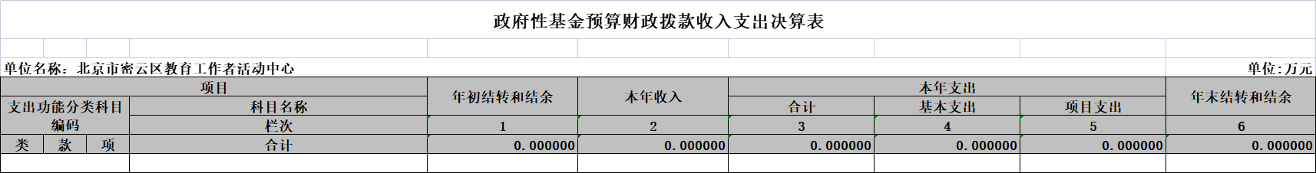

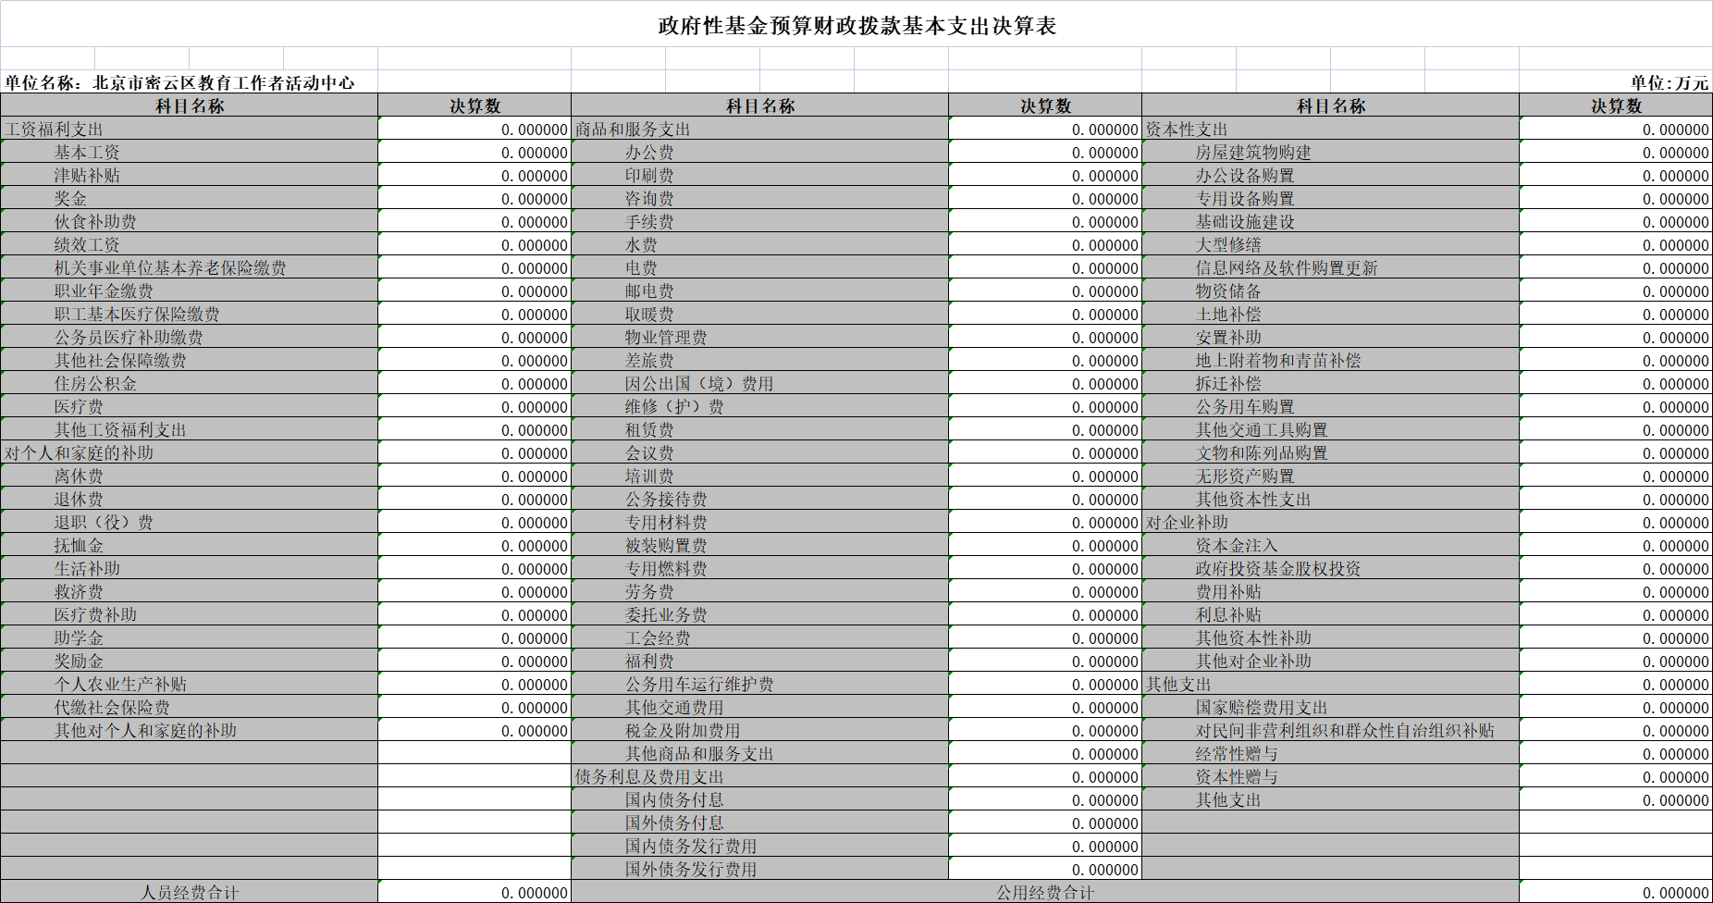

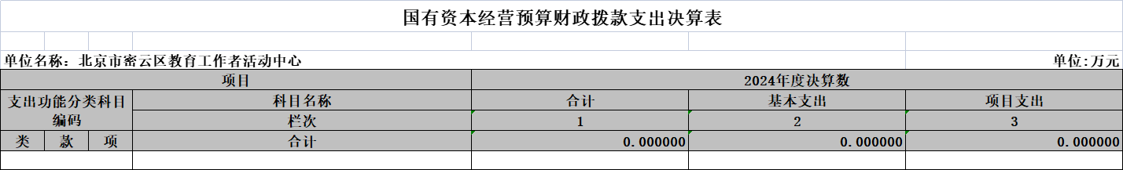
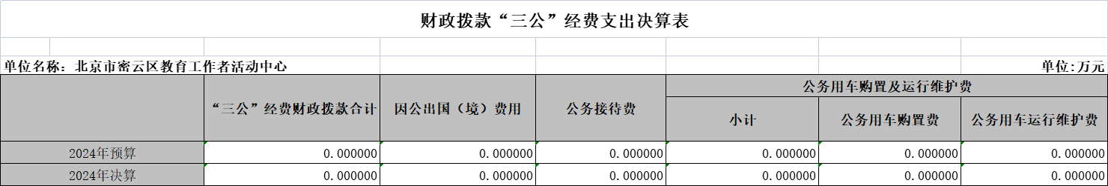

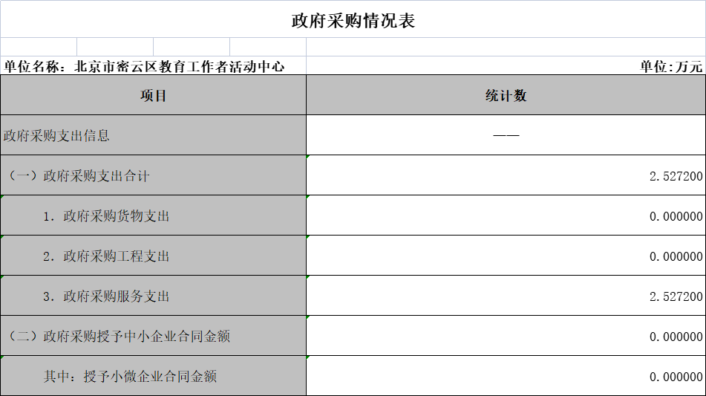

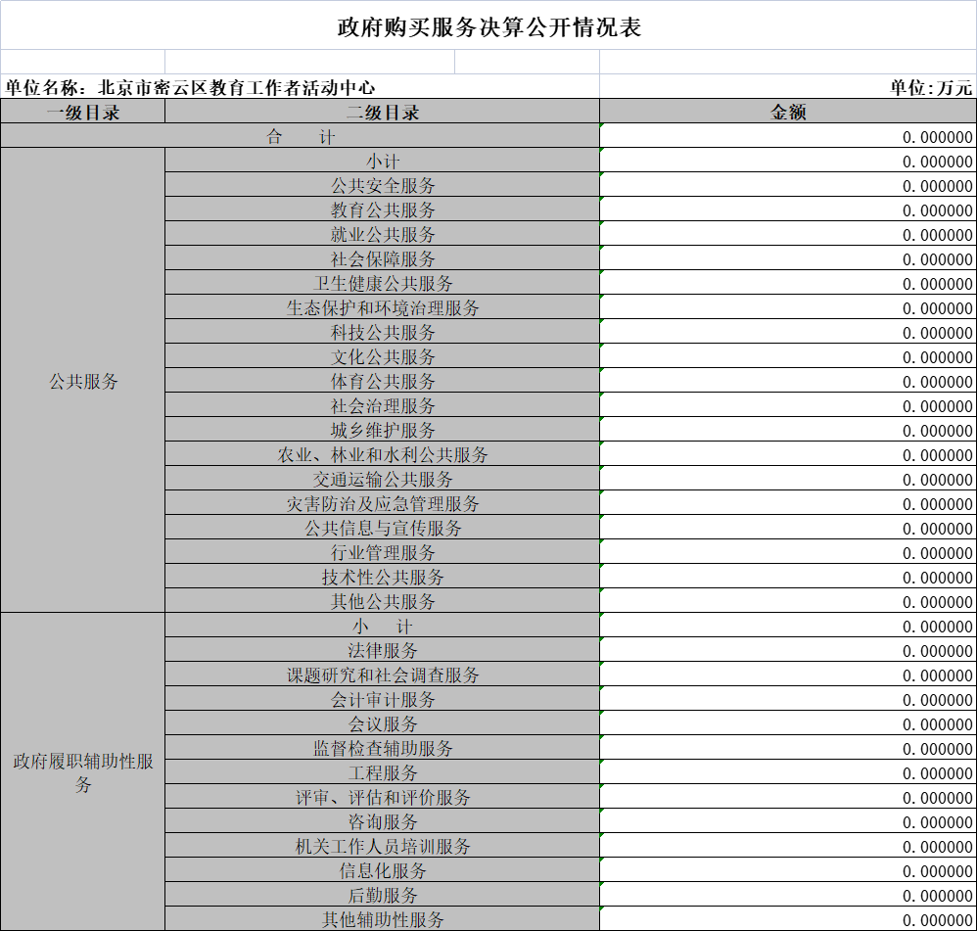
第二部分 2024年度部门决算说明
一、部门/单位基本情况
（一）机构设置、职责
我单位北京市密云区教育工作者活动中心（以下简称：教工中心）是隶属于北京市密云区教育委员会的二级预算单位。单位性质：事业单位。内设：主任室、关工委、老教协、教工中心等部门；主要职责:业务范围为实施其他教育；为离退休教师管理服务。
二、收入支出决算总体情况说明
2024年度收、支总计393.91万元，比上年减少90.5万元，下降18.68%。
（一）收入决算说明
2024年度本年收入合计393.91万元，比上年减少90.5万元，下降18.68%。
1.财政拨款收入393.91万元，占收入合计的100%。其中：一般公共预算财政拨款收入393.91万元，占收入合计的100%；政府性基金预算财政拨款收入0万元，占收入合计的0%；国有资本经营预算财政拨款收入0万元，占收入合计的0%；
2.上级补助收入0万元，占收入合计的0%；
3.事业收入0万元，占收入合计的0%；
4.经营收入0万元，占收入合计的0%；
5.附属单位上缴收入0万元，占收入合计的0%；
6.其他收入0万元，占收入合计的0%。

图1：收入决算

（二）支出决算说明
2024年度本年支出合计393.91万元，比上年减少90.5万元，下降18.68%，其中：基本支出385.91万元，占支出合计的97.97%；项目支出8万元，占支出合计的2.03%;上缴上级支出0万元，占支出合计的0%；经营支出0万元，占支出合计的0%；对附属单位补助支出0万元，占支出合计的0%。

图2：基本支出和项目支出情况

三、财政拨款收入支出决算总体情况说明
2024年度财政拨款收、支总计393.91万元，比上年减少90.5万元，下降18.68%。主要原因：人员退休、调动及离休人员去世导致。
四、一般公共预算财政拨款支出决算情况说明
（一）一般公共预算财政拨款支出决算总体情况
2024年度一般公共预算财政拨款支出393.91万元，主要用于以下方面（按大类）：社会保障和就业支出167.49万元，占本年财政拨款支出42.52%；教育支出205.3万元，占本年财政拨款支出52.12%；卫生健康支出21.13万元，占本年财政拨款支出5.36%。
（二）一般公共预算财政拨款支出决算具体情况
1、“教育支出”（类）2024年度年初预算205.30万元，2024年度决算205.30万元，完成年初预算的100%。
其中：工资福利支出181.12万元，占本年支出88.22%；商品和服务支出24.17元，占本年支出11.78%；对个人和家庭的补助0万元，占本年支出0%；资本性支出0万元，占本年支出0%。
2、“社会保障和就业”(类)2024年度年初预算167.49万元，2024年度决算167.49万元，完成年初预算的100%。
3、“卫生健康支出”（类）2024年度年初预算21.13万元，2024年度决算21.13万元，完成年初预算的100%。
五、政府性基金预算财政拨款支出决算情况说明
（一）政府性基金预算财政拨款支出决算总体情况
本单位2023年度无此项资金。
- 政府性基金预算财政拨款支出决算具体情况
本单位2023年度无此项资金。
六、国有资本经营预算财政拨款收支情况
2024年度国有资本经营预算财政拨款收入总计0万元，国有资本经营预算财政拨款支出总计0万元。
七、财政拨款基本支出决算情况说明
2024年度使用一般公共预算财政拨款安排基本支出385.91万元，使用政府性基金财政拨款安排基本支出0万元，其中：（1）工资福利支出包括基本工资、津贴补贴、奖金、伙食补助费、绩效工资、其他社会保障缴费、其他工资福利等支出；（2）商品和服务支出包括办公费、印刷费、咨询费、手续费、水费、电费、邮电费、取暖费、物业管理费、差旅费、因公出国（境）费、维修（护）费、租赁费、会议费、培训费、公务接待费、专用材料费、劳务费、委托业务费、工会经费、福利费、公务用车运行维护费、其他交通费、其他商品和服务等支出；（3）对个人和家庭补助支出包括离休费、退休费、抚恤金、生活补助、救济费、医疗费补助、助学金、奖励金、其他对个人和家庭的补助等支出。（4）其他资本性支出包括办公设备购置、专用设备购置等。
第三部分2024年度其他重要事项的情况说明
一、“三公”经费财政拨款决算情况
本单位本年度无此项支出。
二、机关运行经费支出情况
本单位不属于机关运行经费统计范围。
三、政府采购支出情况
本单位本年度无此项支出。
四、国有资产占用情况
2023年度新购置车辆0台，共计0万元；新购置单位价值100万元（含）以上的设备0台（套），共计0万元。
五、政府购买服务支出说明
2023年度政府购买服务决算0万元。
六、专业名词解释
1.基本支出：指为保障机构正常运转、完成日常工作任务而发生的人员支出和公用支出。
2.项目支出：指在基本支出之外为完成特定行政任务或事业发展目标所发生的支出。
3.“三公”经费：是指单位通过财政拨款资金安排的因公出国（境）费、公务用车购置及运行费和公务接待费。其中，因公出国（境）费指单位公务出国（境）的国际旅费、国外城市间交通费、住宿费、伙食费、培训费、公杂费等支出；公务用车购置及运行费指单位公务用车购置支出（含车辆购置税、牌照费）及单位按规定保留的公务用车燃料费、维修费、过路过桥费、保险费、安全奖励费等支出；公务接待费指单位按规定开支的各类公务接待（含外宾接待）支出。
4.机关运行经费：指为保障行政单位（含参照公务员法管理事业单位）运行用于购买货物和服务的各项资金，包括办公及印刷费、邮电费、差旅费、会议费、福利费、日常维修费、专用材料及一般设备购置费、办公用房水电费、办公用房取暖费、办公用房物业管理费、公务用车运行维护费以及其他费用。
5.政府采购：指各级国家机关、事业单位和团体组织，使用财政性资金采购依法制定的集中目录以内的或者采购限额标准以上的货物、工程和服务的行为，是规范财政支出管理和强化预算约束的有效措施。
6.政府购买服务：是指各级国家机关将属于自身职责范围且适合通过市场化方式提供的服务事项，按照政府采购方式和程序，交由符合条件的服务供应商承担，并根据服务数量和质量等因素向其支付费用的行为。
7.各单位需根据自身业务职能，补充当年使用的所有支出功能分类项级科目名词解释：
教育支出（类）普通教育（款）其他普通教育支出（项）：反映本单位的教育项目支出。
教育支出（类）其他教育支出（款）其他教育支出（项）：反映本单位的教育基本支出和项目支出。
社会保障和就业支出（类）行政事业单位养老支出（款）事业单位离退休（项）：反映本单位对离退休人员的支出。
社会保障和就业支出（类）行政事业单位养老支出（款）机关事业单位基本养老保险缴费支出（项）：反映本单位对在职教职工的基本养老保险缴费支出。
社会保障和就业支出（类）行政事业单位养老支出（款）机关事业单位职业年金缴费支出（项）：反映本单位对在职教职工的职业年金缴费支出。
卫生健康支出（类）行政事业单位医疗（款）事业单位医疗（项）：反映本单位对在职教职工的医疗保险缴费支出。

- 2024年度部门绩效评价情况
项目支出绩效自评表
（2024年度）
项目名称 |  | 2024年关工委活动经费项目
主管部门 |  | 北京市密云区教育委员会 |  |  |  |  | 实施单位 |  | 北京市密云区教工中心
项目资金  （万元） |  |  |  | 年初预算数 | 全年预算数 |  | 全年执行数 |  | 分值 |  | 执行率 |  | 得分
 |  | 年度资金总额 |  | 8 | 8 |  | 8 |  | 10 |  | 100% |  | 10
 |  | 其中：当年财政拨款 |  | 8 | 8 |  | 8 |  | — |  | 100% |  | —
 |  | 上年结转资金 |  |  |  |  |  |  | — |  |  |  | —
 |  | 其他资金 |  |  |  |  |  |  | — |  |  |  | —
年度总体目标 | 预期目标 |  |  |  |  |  | 实际完成情况
年度总体目标 | 目标1：学生在提高阅读、写作、演讲能力的基础上，树立和践行社会主义核心价值观。  目标2：通过爱国主义、传统文化、法制安全、生态文明、心理健康、家庭等主题教育宣讲，促进学生健康成长，培养新时代合格少年。 |  |  |  |  |  | 完成2024年走进 所学校，读书活动 次；完成2024年走进 所学校宣讲活动 次。
绩效指标 | 一级指标 | 二级指标 | 三级指标 |  |  | 年度指标值 | 实际完成值 | 分值 |  | 得分 |  | 偏差原因分析及改进措施
绩效指标 | 产出指标 | 数量指标 | 指标1：服务学生数 |  |  | 28000 | 28000 | 10 |  | 10
绩效指标 | 产出指标 | 质量指标 | 指标1：读书活动参与度 |  |  | 100% | 100% | 10 |  | 10
绩效指标 | 产出指标 | 质量指标 | 指标2：宣讲活动参与度 |  |  | 0% | 0% | 10 |  | 10
绩效指标 | 产出指标 | 时效指标 | 指标1：执行进度 |  |  | 与时间进度相匹配 | 保障学生活动顺利进行 | 10 |  | 10
绩效指标 | 产出指标 | 成本指标 | 指标1：人员成本 |  |  | 60元/人 | 60元/人 | 10 |  | 10
绩效指标 | 产出指标 | 成本指标 | 指标1：用车成本 |  |  | 195元/人 | 195元/人 | 10 |  | 10
绩效指标 | 效益指标 | 社会效益 | 指标1：社会满意度 |  |  | 是否满意 | 满意 | 10 |  | 10
绩效指标 | 效益指标 | 可持续影响指标 | 指标1：社会关注度 |  |  | 是否提升 | 稳步提升 | 10 |  | 10
绩效指标 | 满意度指标 | 服务对象满意度指标 | 指标1：学校满意度 |  |  | 100% | 100% | 10 |  | 10
绩效指标 | 满意度指标 | 服务对象满意度指标 | 指标2：学生和家长满意度 |  |  | 100% | 100% | 10 |  | 10
总分 |  |  |  |  |  |  |  | 100 |  | 100

